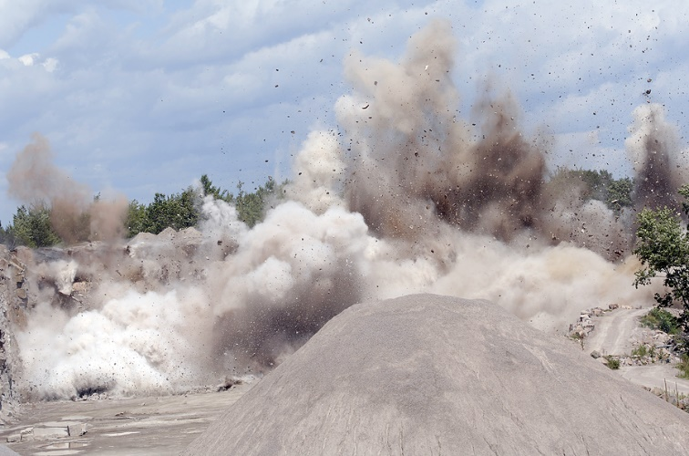
La sílice, o la sílice cristalina, es uno de los minerales más abundantes en la Tierra. Se encuentra principalmente en forma de cuarzo. Lo más común que se encuentra en los lugares de trabajo es en el hormigón, los ladrillos y los materiales de piedra o arena basados en cuarzo.

Peligros de sílice:
- La sílice es peligrosa si se inhala y puede causar una enfermedad pulmonar incurable y potencialmente mortal conocida como silicosis.
- También puede causar cáncer pulmonar.
- Aunque la sílice puede causar efectos inmediatos en la salud, tales como dificultad para respirar y la tos, la mayoría de los efectos sobre la salud se ven de 10 a 15 años después de la exposición inicial.
- Es importante tener en cuenta que la sílice no es peligrosa como un material sólido, sino que es más peligrosa cuando se corte, se lija o se manipula de una manera que crea polvo en el aire.
Las tareas del trabajo con la posibilidad de exposición a la sílice:
- El corte, la perforación o el aplastamiento del hormigón, ladrillo o piedra
- El uso de productos de arena, tales como los siguientes:
- En la minería y las canteras
- La fabricación de vidrio
- Trabajar en una fundición
- El granallado
Reconocer el peligro:
Además, la sílice también pueda encontrarse en las mezclas químicas. Para identificar la sílice, utilice los métodos descritos a continuación.
- Etiquetado:
- Todos los productos que contienen la sílice se deben etiquetar.
- Cualquier producto que contenga más de 0,1% de la sílice se debe etiquetar por el fabricante como peligroso cuando está en uso.
- Todas las máquinas en las que la sílice está en uso se deben etiquetar con señales de advertencia.
- Asegúrese de que las etiquetas no se quiten o se desfiguren.
- Planillas de datos de seguridad (SDS):
- Cualquier producto que contenga más de 0,1% de sílice requiere una planilla de datos de seguridad.
- Los fabricantes deben obtener o desarrollar una SDS para cada producto químico peligroso que producen o importan.
- Los empleadores deben asegurarse de que los empleados tengan acceso a las SDS para todos los materiales peligrosos en el lugar de trabajo.
Alternativas a la sílice:
En las industrias de alto riesgo, tales como el granallado, la mejor manera de protegerse de la exposición a la sílice es eliminar el uso de la sílice por completo. Los sustitutos para el granallado incluyen:
Alumaglass™  Óxido de aluminio  Perdigones de aluminio  Policarbonato ambiental  Armex™  Huesos de albaricoque  Mazorcas de maíz  Policarbonato criogénico  Esmeril | Granate  Perlas de vidrio  Plástico de melamina  Novaculita  PC+™  Policarbonato  Carburo de silicio  Perdigones de molde inoxidable  Alambre inoxidable cortado | Starblast XL™  Abrasivos de acero  Perdigones de acero  Plástico de urea  Visigrit™  Cáscaras de nuez  Grano de trigo  Óxido de aluminio blanco  Circón
Sustitutos de construcción adicionales incluyen:
- La sustitución de las ruedas de amolar areniscas con las ruedas que utilizan un abrasivo tal como el óxido de aluminio.
- El uso de magnesita o ladrillos de óxido de aluminio en lugar de ladrillos de sílice en los hornos.
Controles de ingeniería:
Este tipo de control implica un proceso mecánico para eliminar la exposición al polvo de sílice y se debe operar y mantener adecuadamente. Estos incluyen:
- Métodos mojados:
- Aplique el agua para las operaciones de cortar, pulverizar, perforación y limpieza.
- Instale una manguera de agua para humedecer el polvo en el punto de generación.
- Utilice las boquillas de control que permiten un rocío suave.
- Utilice niebla y vapor para reducir las partículas en el aire.
- Barrido húmedo
Controles de ingeniería (continuación):
- Ventilación:
- Si es posible, encierre los procesos mediante el uso de una operación de caja de guantes ventilada.
- Instale la extracción de escape localizada y asegúrese de que el polvo se aleje del área de trabajo.
- Reducción de polvo:
- Modifique las operaciones abrasivas para producir un polvo más denso que se asienta más fácilmente y es menos probable llegar a los pulmones si se inhala.
- Instale sistemas de recolección de polvo en las máquinas o los equipos que generan polvo.
- Utilice las aspiradoras de partículas en el aire de alta eficiencia (HEPA).
- Evite barrer en seco o soplar con el aire comprimido.
Prácticas laborales:
Los empleados se deben capacitar sobre los peligros asociados con la sílice y hacer lo siguiente cuando trabajen cerca de polvo de sílice:
- Lávese las manos y la cara después de las tareas y al final de la jornada laboral.
- No coma, beba o fume en un área donde pueda haber el polvo de sílice.
- Todas las máquinas en las que la sílice está en uso se deben etiquetar con señales de advertencia.
- Asegúrese de que las etiquetas no se quiten o se desfiguren.
Respiradores:
Si el riesgo no se puede reducir con la extracción de escape localizada o los métodos similares de control, el uso de protección respiratoria pueda ser apropiado para reducir la exposición a la sílice.
- Asegúrese de que los respiradores se aprueben para el tipo de trabajo y la concentración de sílice en el aire.
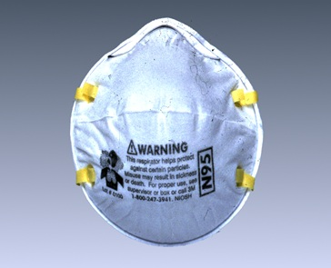
- Todos los empleados deben recibir la capacitación de respirador, una evaluación médica y una prueba de ajuste antes de trabajar con un respirador.
- Seleccione los respiradores de acuerdo con las normas nacionales:
- Para el granallado, utilice los respiradores de chorro abrasivo de presión positiva.
- Para otras operaciones, utilice un respirador aprobado para la protección contra el polvo que contiene la sílice cristalina.
- No altere el respirador de ninguna manera.
- Los respiradores desechables deben eliminarse si están sucios, dañados o han dejado de funcionar.
- Si utilice los respiradores de ajuste hermético, no se deje crecer una barba o un bigote. El vello facial no se permite al utilizar el sellado de cara a careta.
Ropa de protección:
El propósito de la ropa de protección es para evitar la contaminación de la ropa regular y el transporte de materiales que contengan la sílice del lugar de trabajo.
- Póngase la ropa de trabajo desechable o lavable en el lugar de trabajo.
- Dúchese y póngase la ropa limpia antes de salir del lugar de trabajo y antes de participar en cualquier actividad, como comer o beber.
- La ropa que está contaminada con polvo de sílice no se debe llevar puesta a casa sin limpiarla.
Exámenes médicos:
Cualquier empleado que respira el polvo de sílice cristalina requiere un examen médico antes de comenzar a trabajar y cada tres años que incluye lo siguiente:
- Radiografía de tórax
- Clasificación de las radiografías de neumoconiosis
- Prueba de función pulmonar, como la espirometría
- Evaluación anual para la tuberculosis (TB)

Revise siempre los riesgos de cualquier sustituto de sílice y realice
una nueva evaluación del riesgo para los enfoques de control.

Este formulario acredita que se brindó la capacitación antes mencionada a los participantes incluidos en la lista. Al firmar a continuación, cada participante confirma que ha recibido esta capacitación.

Organización: Fecha:

Instructor: Firma del instructor:

Participantes de la clase:

Nombre: Firma:

Nombre: Firma:

Nombre: Firma:

Nombre: Firma:

Nombre: Firma:

Nombre: Firma:

Nombre: Firma:

Nombre: Firma:

Nombre: Firma:

Nombre: Firma:

Nombre: Firma:

Nombre: Firma:

Nombre: Firma:

Nombre: Firma:

Nombre: Firma:

Nombre: Firma:

